教育部中部辦公室視障服務中心100學年度
盲用數位有聲讀書機評介研習實施計畫

壹、依據：教育部中部辦公室100年2月24日教中（一）字第1000503412
號書函頒身心障礙教育支持網絡實施計畫。

貳、目的：
藉由各類盲用有聲讀書機評介，以視障生選擇之參考。

參、辦理單位：
一、主辦單位：教育部中部辦公室
二、承辦單位：國立臺中啟明學校

肆、參加人員：預計錄取15名
一、各級學校之輔導教師、資源班（教室）教師、視障生及其家長。
二、視障服務中心就近輔導員。

伍、日期及地點:
一、日期：101年4月12日（星期四）
二、地點：國立臺中啟明學校 第二會議室

陸、報名方式及注意事項說明：
一、本次研習為各類盲用有聲讀書機評介，名額有限，為免影響他人權
益，報名後請務必出席，課程簡介請詳見附件1。
二、請於101年4月10日（星期二）前上網報名，網址：www.set.edu.tw
內『研習課程區』之【中辦所屬學校研習】進行報名；報名時請確實填寫用餐或交通接駁服務等相關需求，以利中心規劃安排。
三、報名截止日後，請逕行連結本網站查詢報名審查錄取名單。
聯絡人：視障服務中心郭廷泰先生 TEL:(04)25578804，傳真：25568714，信箱：ktt0925@mail.cmsb.tcc.edu.tw。
四、全程參加研習人員者核發5小時研習證明，未全程參與者恕不核給研習
時數。
五、本次研習提供交通接駁車接送服務，相關資訊請詳閱上網報名區的說明。
六、為響應環保政策，請自備筆、環保水杯及筷子。

柒、研習課程（含課程簡介）及本校交通位置圖：參見附件1、2。

捌、研習經費：
一、本次研習所需費用由視障服務中心經費項下支應。
二、視障服務中心就近輔導員若非現職學校教職員，參加本次研習所需交通費，得由視障服務中心專款核實支應。

玖、參加研習人員請各服務學校給予公差登記，其差旅費由各校自行負擔。

拾、承辦本項活動有功人員依規定敘獎。

拾壹、本實施計畫陳教育部中部辦公室核備後實施，修正時亦同。

附件1
教育部中部辦公室視障服務中心100學年度
盲用數位有聲讀書機評介研習課程表
101年4  月  12  日  ︵  星期四  ︶ | 時 間 | 課 程 | 主持人/主講人 | 備 註
101年4  月  12  日  ︵  星期四  ︶ | 09：30  ～  10：00 | 報 到 | 臺中啟明  王明理主任
101年4  月  12  日  ︵  星期四  ︶ | 10：00  ～  10：20 | 開 幕 式 | 臺中啟明  汪成琳校長
101年4  月  12  日  ︵  星期四  ︶ | 10：20  ～  12：00 | 陽光聽書郎、瑞德讀書機評介 | 黃順金老師
101年4  月  12  日  ︵  星期四  ︶ | 12：00  |  13：00 | 午餐/休息 |  | 提供午餐
101年4  月  12  日  ︵  星期四  ︶ | 13：00  |  13：50 | 伯朗讀書機評介 | 黃順金老師
101年4  月  12  日  ︵  星期四  ︶ | 14：00  |  15：40 | 勝利者讀書機評介 | 黃順金老師
101年4  月  12  日  ︵  星期四  ︶ | 15：40  |  16：00 | 綜合座談 | 臺中啟明  汪成琳校長
101年4  月  12  日  ︵  星期四  ︶ | 16：00 | 賦 歸

課程簡介：

- 講師：
黃順金老師，國立臺中啟明學校退休教師，擔任電腦教學多年，對資訊設備多所研究。本身為全盲視障者，本次課程將以視障者本身使用數位有聲讀書機經驗跟教師、視障生及其家長做一完整評介。

- 課程綱要：

一、陽光聽書郎評介
1.基本功能：電子書、音樂、mp3 有聲書、收音機、錄音機、日期及時間
2.優點：外型小巧、螢幕文字顯示、錄音效果佳、電池與諾基亞相容

二、瑞德讀書機評介
1.基本功能：電子書、音樂、mp3 有聲書、收音機、錄音機、日期及時間、指南針功能、風水羅盤、能讀取影像格式檔、萬年曆、計算機
2.優點：指南針功能、風水羅盤、能讀取影像格式檔

三、伯朗讀書機評介
1.基本功能：能讀取 .txt .htm .pdf .doc 等文字檔格式、能讀取影像格式檔、計算機、萬年曆、日期及時間
2.優點：中英文混讀效果佳、英文語音庫效果佳、書籍書籤功能、處理器速度較快、能讀取 32gb 的記憶卡、揚升器音量大

四、勝利者讀書機評介
1.基本功能：純文字檔 .txt、錄音機、daisy 有聲書、mp3 有聲書、音樂播放
2.優點：書籤功能強、硬體材質佳、按鍵配置佳、外語選擇功能強、可讀取 usb 隨身碟、

附件2

位置圖：國立臺中啟明學校(校址：臺中市后里區三豐路72號)

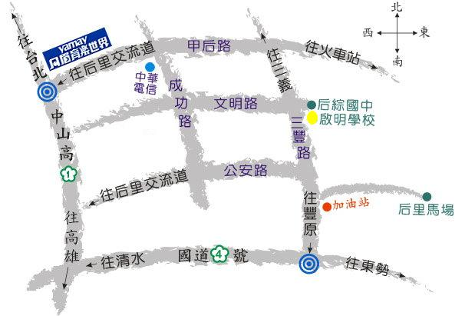
一、本校位於臺中市后里區三豐路72號，連絡人：郭廷泰先生，電話：04-25562126轉220。
二、本活動安排專車接送：
地點 | 上車時間 | 專車離開時間
豐原火車站-臺中啟明 | 09：15-09：30 | 09：30
臺中啟明-豐原火車站 | 15：50-16：00 | 16：00

註：1.若需專車接送請於網路報名時，填寫於最下角之備註欄
請註明搭乘豐原專車
2.若搭乘大眾交通工具請提前買票
三、自行開車：
◎走國道1號於后里/外埔交流道下—往后里—接甲后路—遇三豐路右轉—有一天橋的左邊—啟明學校
◎走國道1號接國道4號—后里交流道下—往后里可接三豐路—沿三豐路直走—有一天橋的右邊—啟明學校

\

